Министерство науки и высшего образования Российской Федерации

Федеральное государственное бюджетное образовательное учреждение

высшего образования

«Вятский государственный университет»

Колледж ВятГУ

**ОТЧЕТ**

**ПО ДОМАШНЕЙ КОНТРОЛЬНОЙ РАБОТЕ №3**

**«ВЫЧИСЛЕНИЕ ЗНАЧЕНИЯ ФУНКЦИИ»**

**ПО ДИСЦИПЛИНЕ «ОСНОВЫ АЛГОРИТМИЗАЦИИ И ПРОГРАММИРОВАНИЯ»**

Выполнил: студент учебной группы

ИСПк-101-51-00

Губкин Данил Иванович

Преподаватель: Сергеева Елизавета Григорьевна

Киров

2022

**Задание 1**

Цель работы: освоить синтаксис построения процедур и функций, изучить способы передачи данных в подпрограммы, получить навыки организации минимального пользовательского интерфейса.

**Задание** **2**

Вариант 6

1. Реализовать программу вычисления площади фигуры, ограниченной кривой 1*x^3+(1)*x^2+4*x+3 и осью OX(в положительной части по оси OY).
2. Вычисление определенного интеграла должно выполняться численно, с применением метода Симпсона(трапеции).
3. Пределы интегрирования вводятся пользователем.
4. Взаимодействие с пользователем должно осуществляться по средствам case-меню.
5. Требуется реализовать возможность оценки погрешности полученного результата.
6. Необходимо использовать процедуры и функции там, где это целесообразно.

**Задание 3**

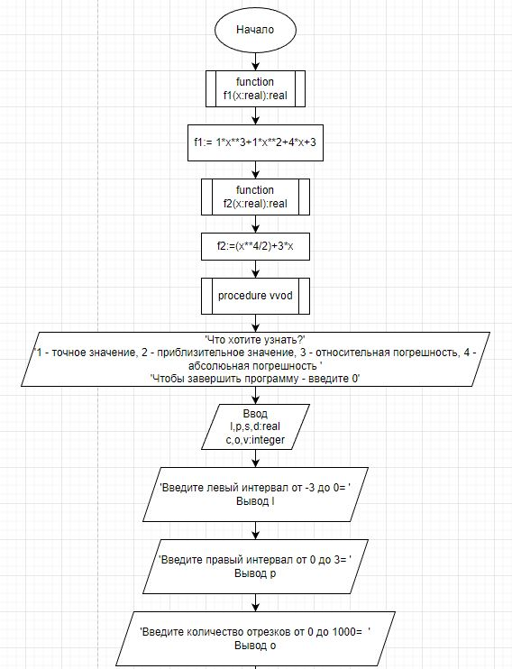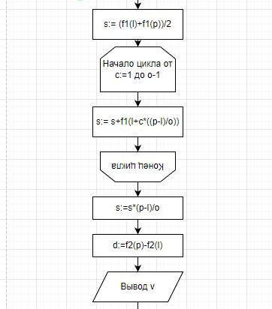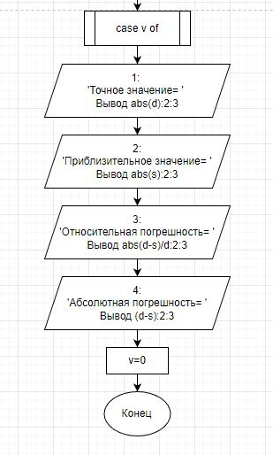

Рисунок 1 – Схема алгоритма

**Задание 4**

**Код программы на Pascal**

**uses** crt;

**function** f1(x:real):real;

**begin**

f1:= 1*x**3+1*x**2+4*x+3;

**end**;

**function** f2(x:real):real;

**begin**

f2:=(x**4/2)+3*x;

**end**;

**procedure** vvod;

**begin**

writeln('Что хотите узнать?');

writeln('1 - точное значение, 2 - приблизительное значение, 3 - относительная погрешность, 4 - абсолютная погрешность ');

writeln('Чтобы завершить программу - введите 0');

**end**;

**var**

l,p,s,d:real;

c,o,v:integer;

**begin**

writeln('Введите левый интервал от -3 до 0= ');

readln(l);

writeln('Введите правый интервал от 0 до 3= ');

readln(p);

write('Введите количество отрезков от 0 до 1000= ');

readln(o);

s:= (f1(l)+f1(p))/2;

**for** c:=1 **to** o-1 **do**

**begin**

s:= s+f1(l+c*((p-l)/o));

**end**;

s:=s*(p-l)/o;

d:=f2(p)-f2(l);

**begin**

**repeat** vvod;

read(v);

**case** v **of**

1:**begin**

writeln('Точное значение= ',abs(d):2:3);

**end**;

2:**begin**

writeln('Приблизительное значение= ',abs(s):2:3);

**end**;

3:**begin**

writeln('Относительная погрешность= ',abs(d-s)/d:2:3);

**end**;

4:**begin**

writeln('Абсолютная погрешность= ',(d-s):2:3);

**end**;

**end**;

**until**

v=0;

**end**;

**end**.

**Задание 5**

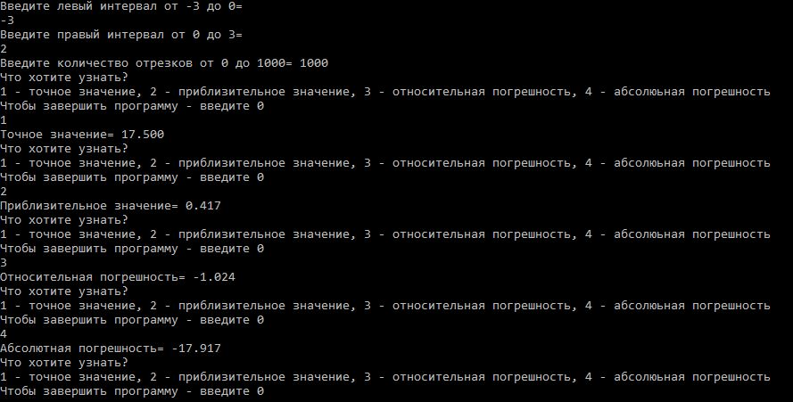

**Задание 6**

Вывод: В ходе выполнения домашней контрольной работы я столкнулся с некоторыми трудностями, которые благополучно преодолел. В конечном итоге программа была доведена до ума, все ошибки были учтены, а все вопросы по большей мере – закрыты.

Результатом моей домашней контрольной работы является код программы, ее выходные значения и схема алгоритмов, созданная на основе написанной программы.

Мне было приятно, хоть и немного утомительно получать новые знания и умения во время работы.